

CC : « Eléments de microéconomie et théorie des jeux »
Enseignants : David Bounie - Thomas Houy
Durée de l’épreuve : 1h30

Questions de compréhension du cours (20 / 20)

Exercice sur le consommateur (4 points)

Les préférences du consommateur envers deux biens X et Y peuvent se traduire formellement par la fonction d’utilité suivante : $U(X,Y)=X^{14}Y^{13}$

Les prix des biens sont notés P_{X} et P_{Y.} Le revenu du consommateur est noté R.

- Donnez la définition économique du TMS entre Y et X.
- Déterminez les demandes en bien X et en bien Y de ce consommateur.
- Pour R=49, P_{X}=3 et P_{Y}=2, quelles quantités de bien X et de bien Y le consommateur va-t-il demander ?
- Si le prix du bien X devient égal à 6, celui de Y à 4 et le revenu du consommateur devient égal à 98, quelles sont les nouvelles quantités consommées du bien X et Y ?
- Que se passe t-il si le consommateur a des préférences représentées par la fonction d’utilité : $U(X,Y)=X^{1\text{10}}Y^{2\text{15}}$.

Corrigé :

1) Le TMS (Taux Marginal de Substitution) correspond à la quantité de biens 2 que le consommateur est prêt à céder pour acquérir une unité supplémentaire de biens 1 et obtenir ainsi le même niveau d’utilité.

2) $U(X,Y)=X^{14}Y^{13}$

=> U’_{X} = $\frac{Y^{1/3}}{{4X}^{3/4}}$

=> U’_{Y} = $\frac{X^{1/4}}{{3Y}^{2/3}}$
=> TMS = -$\frac{{U'}_{X}}{{U'}_{Y}}$= -$\frac{3Y}{4X}$

TMS = -$\frac{3Y}{4X}$=$\frac{\text{Px}}{\text{Py}}$ (1)

R = X . px + Y.py (2)

(1) et (2) => X* = $\frac{3R}{7\text{Px}}$ et Y* = $\frac{4R}{7\text{Py}}$

3) Pour R=49, P_{X}=3 et P_{Y}=2 :

X*= 7 et Y* = 14

4) Pour R = 98, P_{X} = 6 et P_{Y}=4 :

X*= 7 et Y* = 14

5) Avec $U(X,Y)=X^{1\text{10}}Y^{2\text{15}}$, le nouveau TMS est égal à l’ancien TMS => le comportement du consommateur reste inchangé avec cette nouvelle fonction d’utilité.

Exercice sur le producteur en concurrence (2 pts)

Soit une entreprise en concurrence ayant une fonction de coût de court terme de la forme :
$$\text{CT}(q)=3q^{2}+6q+\text{75}$$

- Donnez les définitions économiques et mathématiques du Coût moyen et du Coût marginal. Représentez-les sur un graphique.
- Déterminez la quantité offerte par l’entreprise en fonction du prix de vente. N’oubliez pas d’expliquer économiquement votre raisonnement. Représentez la courbe d’offre sur le graphique précédent.

Corrigé :

1)

Coût moyen (CM) : Il s’agit du coût unitaire. Autrement dit, le coût moyen correspond au coût total par unité produite.

$$\text{CM}(q)=\frac{\text{CT}(q)}{q}=\frac{3q^{2}+6q+\text{75}}{q}=3q+6+\frac{\text{75}}{q}$$

Coût marginal (Cm) : Il s’agit du coût associé à la production d’une unité supplémentaire.

$$\text{Cm}(q)=\frac{∂\text{CT}(q)}{∂q}=6q+6$$

Représentation graphique

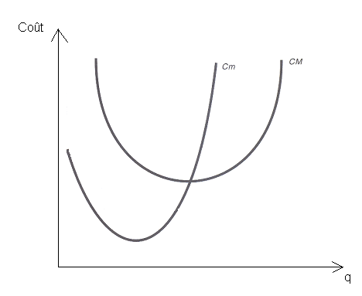

2) En CPP, le prix (fixé car le producteur est price taker en CPP) est égal au coût marginal de l’entreprise (résultat de la maximisation du producteur en CPP).

=> Cm = P

=> P = 6q + 6

=> q = P/6 - 1

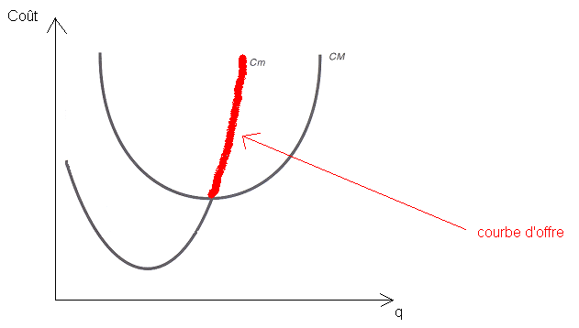

Concernant le comportement du producteur (2 pts)

- Soit un entreprise qui produit un bien Y avec deux facteurs de production x₁ et x₂. Ces facteurs de production révèlent une complémentarité. Attribuez à cette entreprise une fonction de production. Quel sera le niveau d’output produit par l’entreprise si elle dispose de 8 unités de facteur de production x₁ et de 1 unité de facteur de production x₂ ? Calculez le Taux Marginal de Substitution Technique (TMST) de l’entreprise en ce point. Interprétez la valeur de ce TMST en terme économique. Dans votre interprétation, introduisez le concept de produit (ou productivité) marginale.

Corrigé :

Fonction de production : F(x₁, x₂) = x₁ . x₂

F(8,1) = 8

F’_{X1} = x₂

F’_{X2} = x₁

TMST = - (F’_{X1} / F’_{X2} ) => TMST (8,1) = -1/8

Le TMST (Taux Marginal de Substitution Technique) correspond à la quantité de facteur de production 2 que le producteur est prêt à céder pour acquérir une unité supplémentaire de facteur de production 1 et obtenir ainsi le même niveau d’output.

Dans notre cas, au point (8,1), le producteur dispose de beaucoup de facteur de production 1 et de peu d’unité de facteur de production 2. Par conséquent, compte tenu de la complémentarité des facteurs de production, le supplément d’output qui va pouvoir être produit suite à l’acquisition d’une unité supplémentaire de facteur de production 2 (=produit marginal du facteur de production 2) est beaucoup plus élevé que le supplément d’output qui va pouvoir être produit suite à l’acquisition d’une unité supplémentaire de facteur de production 1 (=produit marginal du facteur de production 1). Le producteur sera donc prêt à céder une quantité très faible (1/8) de facteur de production 2 pour acquérir une unité supplémentaire de facteur de production 1. Le TMST est donc faible.

Le raisonnement que nous venons d’exposer vaut parce que la fonction de production que nous avons posé révèle une complémentarité entre les facteurs de production 1 et 2.

- Donnez le maximum d’informations sur le graphique suivant :

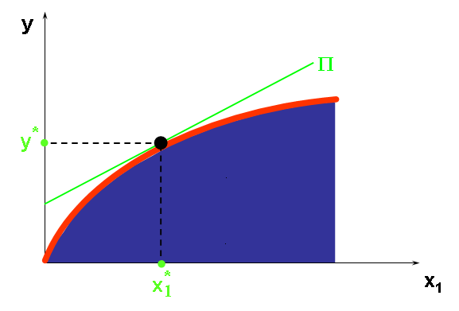

Corrigé :

- Le graphique représente le programme de maximisation du profit d’un producteur type.
- L’entreprise dispose d’un seul facteur de production, noté x1.
- La courbe sur le graphique correspond à la représentation graphique de la fonction de production du producteur. Elle nous permet de connaître l’ensemble des plans de production efficaces. La forme de la fonction de production révèle une décroissance du produit marginal du facteur de production [décroissance de f’(x1)].
- La droite correspond à la droite d’iso-profit. Une droite d’iso-profit contient tous les plans de production qui génèrent un même niveau de profit
- La zone en dessous de la fonction de production correspond à l’ensemble des plans de production possibles.
- L’objectif du producteur consiste à atteindre la droite d’iso-profit la plus haute tout en restant dans la zone des plans production possible. Ce comportement lui permet d’atteindre le niveau d’output optimal Y* = f(x*). Nous constatons, que ce point est particulier. En ce point, la dérivée de la fonction de production est égale à la pente de la droite d’iso-profit. Autrement dit, le produit marginal du facteur de production x1 est égal au prix relatif du facteur de production (w1/P).
- … Liste non exhaustive des commentaires qui peuvent être faits…

Concernant la Concurrence Pure et Parfaite (3 pts)

- Donnez les propriétés d’un marché en Concurrence Pure et Parfaite (CPP) et expliquez brièvement les propriétés.

Corrigé :

Un marché concurrentiel est défini par cinq conditions :

Atomicité : Une multitude d’offreurs et de demandeurs de façon à ce qu’aucun d’eux n’ait une quelconque influence sur le marché ; l’agent est « price taker »

Homogénéité du produit : A qualité égale les produits ne sont différenciés que par leur prix

Libre entrée sur le marché : Tout acteur peut vendre ou acheter des biens sur le marché (aucune « barrière à l’entrée ou à la sortie »)

Transparence : Information complète et gratuite sur les conditions du marché.

Mobilité parfaite des facteurs de production : Le travailleur va se déplacer là où on le paie le mieux, l’emprunteur là où les taux d’intérêt sont les plus bas etc.

- Pourquoi le prix est égal au coût marginal sur un marché en Concurrence Pure et Parfaite ? (Commentez et interprétez graphiquement le programme de maximisation du producteur en concurrence).

Corrigé :

En CPP, lorsque le producteur produit une unité supplémentaire, il augmente ses recettes de P. Le fait d’avoir produit une unité supplémentaire lui coûte néanmoins Cm. Autrement dit tant que le P est supérieur au Cm, le producteur va produire. Le Cm étant généralement croissant; le producteur va produire jusqu’à ce que le Cm soit égal au Cm.

Programme de maximisation du producteur en CPP :

Max Profit : P . Q – C(Q)
(Q)

CPO :
$$\frac{∂\text{Pr}\text{ofit}}{∂q}=P−\text{Cm}=0$$

=> P = Cm

(cf cours pour le graphique illustrant le programme de maximisation du producteur en CPP…)
Concernant le monopole (4 pts)

- Soit une fonction de demande inverse p(y) = a-by et la fonction de coût du monopoleur suivante c(y) = F + ay + by² :
  - Quel est le programme de maximisation du monopoleur ?
  - Donnez le prix et les quantités d’équilibre sur le marché ?
  - Représentez graphiquement la fonction de recette marginale du monopoleur, la fonction de demande du marché et la fonction de coût marginal du monopoleur.
- Quelles sont les conséquences (en termes de prix, de quantité et de surplus) de l’instauration d’une taxe sur les quantités sur un marché en situation de monopole ?
- Comment l’élasticité de la demande sur un marché en monopole impacte les recettes marginales du monopoleur ? (donnez la démonstration mathématique et interprétez économiquement vos résultats).
- Comment l’élasticité de la demande sur un marché en monopole impacte la marge du monopoleur ? (donnez la démonstration mathématique et interprétez économiquement vos résultats)

Corrigé :

1)

a. Le programme de maximisation du monopoleur est :

Max $Π=P(y)\text{.}y−c(y)$

CPO :

$\frac{∂Π}{∂y}=0⇒$ recette marginale = Coût marginal

b.

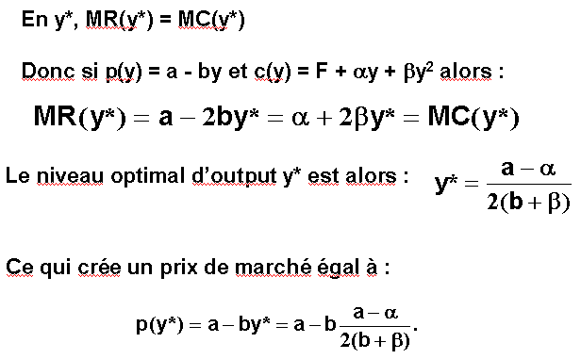

c.

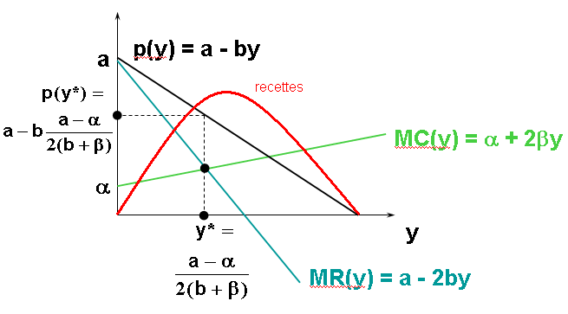

2)

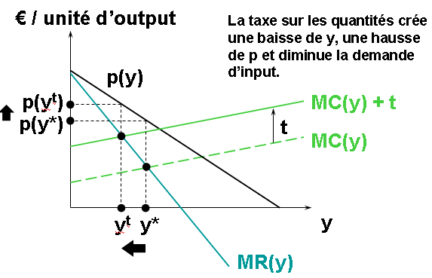

3)

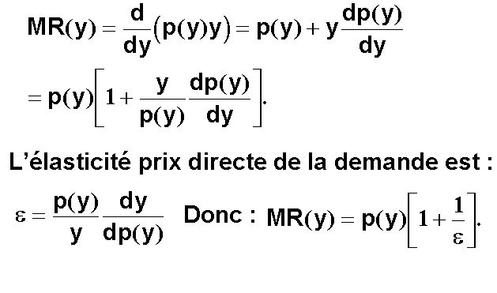

4)

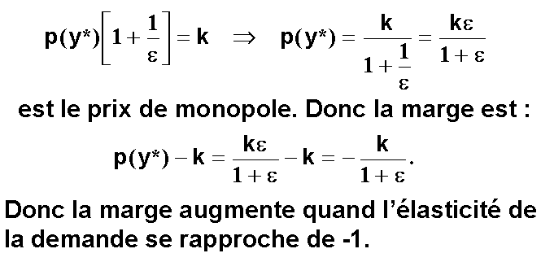

Concernant la théorie des jeux (2 pts)

1) Existe-t-il un ou plusieurs équilibres de Nash dans le jeu suivant :

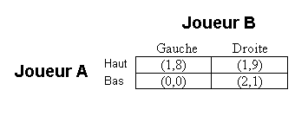
2) Donnez la définition d’un équilibre de Nash.

Corrigé :

1) Il existe un seul équilibre de Nash : (Bas,droite) qui attribue au joueur A le gain de 2 et au joueur B le gain de 1.

2) Un équilibre de Nash correspond à une situation où il n’existe pas de déviation unilatérale profitable pour au moins l’un des joueurs.

Concernant la demande globale et les surplus sur un marché en CPP (3 pts)

On imagine une économie constituée de deux marchés. Sur le premier marché, la courbe de demande des consommateurs est donnée par :
D₁(p₁) = (210 − p₁)/4.
Sur le second marché, la courbe de demande des consommateurs est donnée par :
D₂(p₂) = 4(60 − p₂).
Sur les deux marchés, le coût marginal de production est de 10 et il n'y a pas de coût fixe :
C₁(y₁) = 10y₁ et C2(y₂) = 10y₂.
On suppose qu'une infinité de firmes offrent les deux biens.

- Marché du bien 1 : Expliquez pourquoi le prix sur ce marché à l'équilibre est p₁* = 10.
- Donner la quantité échangée, le surplus des consommateurs, le profit des firmes et le bien-être total. Représenter graphiquement ce marché (offre, demande, quantité échangée, surplus...).
- Marché du bien 2 : Faire exactement la même chose que pour le marché du bien 1.

Corrigé :

1) Sur le marché du bien 1, il existe une infinité de firmes. Nous pouvons supposer que le marché est en CPP => P₁= Cm₁ => P₁= 10.
2)
D₁(10) = 50 (quantités échangées)

Surplus du consommateur : [(210-10) . 50] / 2 = 5000
Profit des firmes = 0
Bien être total = Surplus du consommateur + Surplus des firmes = 5000

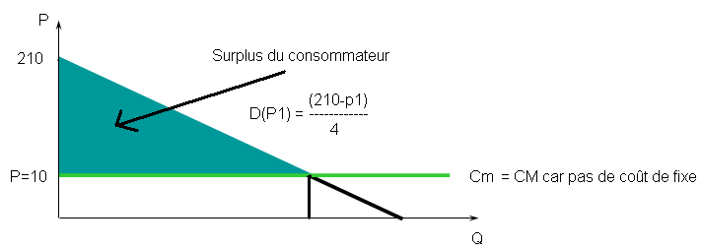

3)
D₂(10) = 200

Surplus du consommateur : [(60-10) . 200]/2 = 5000

Profit des firmes = 0
Bien être total = Surplus du consommateur + Surplus des firmes = 5000

